Proyecto ERM

Especificación del Caso de Uso: Reporte de Bonificaciones – CUERMWEB67

VERSIÓN 1.1

HISTÓRICO DE REVISIÓN

Fecha | Versión | Descripción | Autor
17/08/2011 | 1.0 | Elaboración de la especificación del caso de uso Reporte de Bonificaciones para el Proyecto ERM de acuerdo al Estándar de Casos de Uso 1.3.  Folio CAI 0001471 | Ana Lizza Pasindo González
01/09/2011 | 1.1 | Folio CAI 0001522  Creación de un campo adicional de captura para la actividad de Mantenimiento de Bonificaciones  (COR 3.17.0.0) | Ana Lizza Pasindo González

Tabla de Contenido

Especificación de Casos de Uso: Reporte de Bonificaciones– CUERMWEB67 4
1 Introducción 4
2 Caso de uso: Reporte de Bonificaciones– CUERMWEB67 4
2.1 Descripción 4
3 Diagrama de Casos de Uso 4
4 Precondiciones 4
4.1 Generales 4
4.2 Parámetros 5
5 Flujo de eventos 5
5.1 Flujo básico 5
5.2 Flujos alternos 7
5.2.1 Opcionales 7
5.2.2 Generales 7
5.2.3 Extraordinarios 7
5.2.4 De excepción 7
5.2.5 De Validación 8
6 Poscondiciones 8
8 Anexos 8
9 Diagramas 8
10 Propuesta de Pantallas 9
11 Firmas de Aceptación 11

[Nombre del Documento]Reporte de Bonificaciones– CUERMWEB67

Introducción

Este documento contiene la descripción de una secuencia de interacciones entre un actor y el sistema de tal manera que se puede obtener un resultado con valor particular para el actor dentro del flujo básico. También incluye el listado de las precondiciones y poscondiciones que se deben cumplir al inicio y al final del flujo básico además de los posibles flujos alternos y excepciones.

Caso de uso: Reporte de Bonificaciones– CUERMWEB67

Descripción

Presenta de manera general y a detalle información de las bonificaciones, aplicadas y no aplicadas, para clientes y rangos de fechas específicos.

Diagrama de Casos de Uso

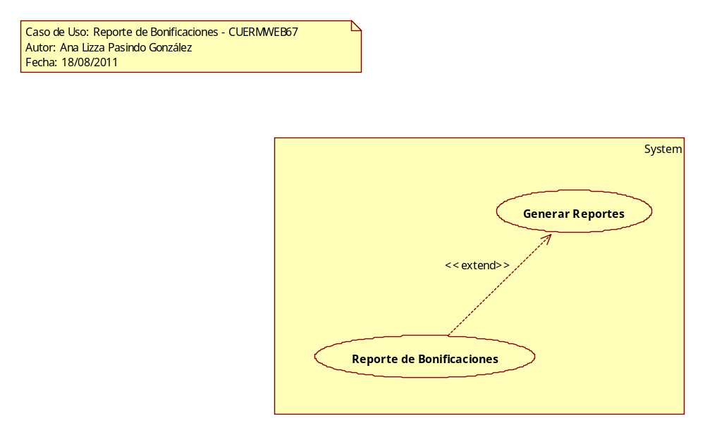

Precondiciones

Generales
- Deben existir bonificaciones registradas en el sistema.

Parámetros
- ReporteW
- General/Detallado
- Aplicadas/No Aplicadas
- Centro de Distribución
- Rango de Fecha
- Cliente

Flujo de eventos

Flujo básico

- El caso de uso inicia cuando es invocado por el caso de uso Generar Reportes – CUERMWEB01
- El sistema obtiene el nombre del reporte seleccionado de acuerdo con la regla negocio RNWEB010 Nombre del Reporte Web:
  - VAVDescripcion
    - Descripcion
- El sistema obtiene la siguiente información:
  - Bono
    - BonoID
    - Folio
    - ClienteClave de acuerdo con la regla de negocio RNWEB040 Clientes Asociados al CEDI, y al Rango de Fechas Seleccionados
    - FechaBonificacion de acuerdo con la regla de negocio RNWEB003 Fecha o Rango de Fechas Filtrado
    - Total
    - TipoEstado de acuerdo con la reglas de negocio RNWEB042 Bonificaciones de Acuerdo al Estado Seleccionado
    - Referencia
    - Para cada bonificación obtenida, el sistema obtiene información de las ventas:
      - BONVenta
        - BonoID
        - TrasnProdId
        - CBOId
        - MFechaHora
        - MUsuarioId
        - TrasnProd
          - TrasnProdId
          - Folio
          - FechaCaptura
          - Total
- Para cada cliente obtenido
  - El sistema obtiene la siguiente información:
    - Cliente
      - ClienteClave
      - NombreCorto
- El sistema obtiene la imagen del logotipo de la compañía:
  - Configuracion
    - Logotipo
- El sistema obtiene información de la SubEmpresa
  - SubEmpresa
    - NombreEmpresa de acuerdo con las reglas de negocio RNWEB023 Primer SubEmpresa Configurada y Activa
- El sistema presenta la imagen del logotipo de la compañía
- El sistema presenta el nombre del reporte
- El sistema presenta la siguiente información:
  - Nombre SubEmpresa
  - Centro de Distribución
  - Fecha de acuerdo con la regla de negocio RNWEB003 Fecha o Rango de Fechas Filtrado
  - Cliente
- Si <el reporte es General>
  - El sistema presenta las siguientes columnas:
    - Folio
    - Total
    - Fecha Generada
    - Fecha
    - Estado
    - Referencia
  - Para cada Centro de Distribución correspondiente a los rangos de fechas y a los clientes obtenidos
    - El sistema presenta la siguiente información:
      - Centro de Distribución de acuerdo con la regla de negocio RNWEB034Clave y Nombre Centro de Distribución
    - Para cada Cliente con bonificaciones asociadas al Centro de Distribución actual
      - El sistema presenta la siguiente información:
        - Cliente de acuerdo con la regla de negocio RNGEN042 Concatenación de Clave y Nombre Corto del Cliente
      - Para cada Folio de bonificación asociadas al Centro de Distribución y cliente actual
        - El sistema presenta en su columna correspondiente:
          - Folio
          - Total
          - FechaGenerada
          - Si <la bonificación ya está aplicada>
            - MFechaHora de acuerdo con la regla de negocio RNWEB041 Fecha del Movimiento
          - TipoEstado de acuerdo con la regla de negocio RNGEN043 Descripción del Valor Por Referencia Asociado
          - Referencia
      - El sistema presenta la siguiente información:
        - Total por Cliente de acuerdo con la regla de negocio RNWEB043 Total de Bonificaciones por Cliente
    - Total por Centro de Distribución de acuerdo con la regla de negocio RNWEB048 Total de Bonificaciones por Centro de Distribución

- Si <el reporte es detallado>
  - El sistema presenta las siguientes columnas:
    - Folio
    - Fecha
    - Total
  - Para cada Centro de Distribución correspondiente a los rangos de fechas y a los clientes obtenidos
    - El sistema presenta la siguiente información:
      - Centro de Distribución de acuerdo con la regla de negocio RNWEB034Clave y Nombre Centro de Distribución
    - Para cada Cliente con bonificaciones asociadas al Centro de Distribución actual
      - El sistema presenta la siguiente información:
        - Cliente de acuerdo con la regla de negocio RNGEN042 Concatenación de Clave y Nombre Corto del Cliente
      - Para cada Folio de Bonificación asociados al Cliente actual
        - El sistema presenta la siguiente información:
          - Folio
          - FechaGenerada
          - Total
          - Si <la bonificación ya está aplicada>
            - MFechaHora de acuerdo con la regla de negocio RNWEB041 Fecha del Movimiento
          - TipoEstado de acuerdo con la regla de negocio RNGEN043 Descripción del Valor Por Referencia Asociado
          - Referencia
        - Para cada Folio de bonificación el sistema presenta información de las ventas en su columna correspondiente:
          - Folio
          - FechaCaptura
          - Total
      - El sistema presenta la siguiente información:
        - Total por Cliente de acuerdo con la regla de negocio RNWEB043 Total de Bonificaciones por Cliente
    - Total por Centro de Distribución de acuerdo con la regla de negocio RNWEB048 Total de Bonificaciones por Centro de Distribución
    - El sistema presenta la siguiente información:
      - Gran Total de acuerdo con la regla de negocio RNWEB047 Gran Total
      - Total De Folios de acuerdo con la regla de negocio RNWEB044 Totales de Folios de Bonificaciones
      - Total Aplicados de acuerdo con la regla de negocio RNWEB045 Totales de Folios Aplicados
      - Total No Aplicados de acuerdo con la regla de negocio RNWEB046 Totales de Folio No Aplicados
- Para cada página
  - El sistema presenta la siguiente información en el pie de página:
    - Número de página de acuerdo con la regla de negocio RNWEB006 Número de Página del Reporte
    - Fecha y Hora Impresión de acuerdo con la regla de negocio RNWEB007 Fecha Hora Impresión del Reporte
- Finaliza el caso de uso

Flujos alternos

Opcionales
N/A

Generales
N/A

Extraordinarios
N/A

De excepción
N/A

De Validación
N/A

Poscondiciones
- N/A

Anexos
N/A

Diagramas
El diagrama de clases se encuentra en el proyecto de modelo ERM\Logical View\ Clases\CL_WEB\DCL_WEB\DCLCUERMWEB67

El diagrama de secuencia se encuentra en el proyecto de modelo ERM\Use Case View\Casos de Uso\CU_WEB\Reporte de Bonificaciones\DSCUERMWEB67.

Propuesta de Pantallas

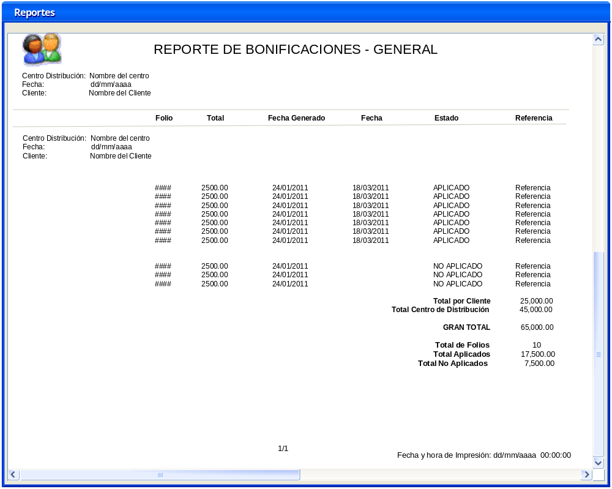

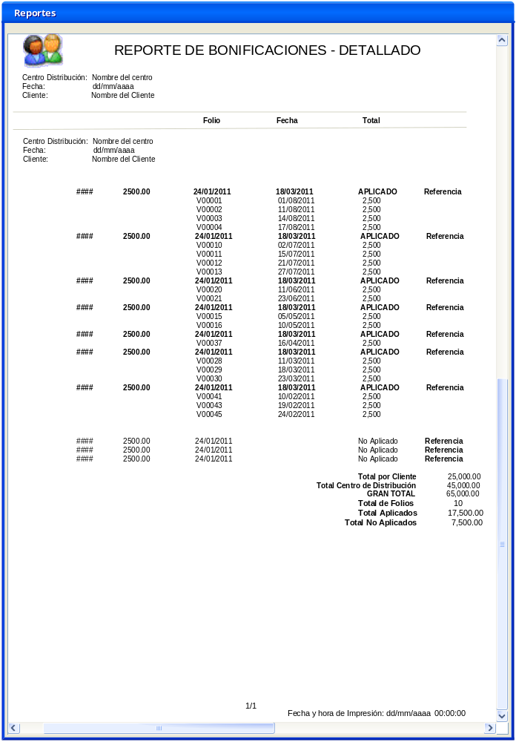

Firmas de Aceptación

Gilberto Ochoa
Gerente de Implementación General / Departamento de Implementación
02/09/2011
Armando Mayón
Líder de Proyecto / Departamento de Implementación - Amesol
02/09/2011

Ana Lizza Pasindo González
Analista de Sistemas / Departamento de Análisis y Diseño – Amesol
02/09/2011

